2017臺中市政府教育局暑期青春專案暨紫錐花
「第4屆臺中之星新嗓暨舞蹈選秀大賽」實施計畫
壹、依據：本市106年度深化推動紫錐花運動實施計畫。
貳、目的：
一、提倡本市學生參與正當休閒活動及強調身心健康之重要性，進而展現青少年健康活力。
二、結合生涯發展規劃課程，發掘並培訓優秀且喜愛唱歌及舞蹈的學生，進而增加其自信及一技之長。
叁、辦理單位：
一、指導單位：臺中市政府
二、主辦單位：臺中市政府教育局
三、承辦單位：臺中市立五權國民中學、臺中市立臺中第一高級中學
四、協辦單位：臺中市東區進德國民小學、臺中市立光明國民中學、臺中市立中山國民中學、臺中市政府社會局、臺中市政府衛生局、臺中市政府警察局少年警察隊、臺灣臺中地方法院檢察署、臺中市省都扶輪社、臺中農田水利會、國軍中部地區人才招募中心
肆、參加對象：
一、歌唱比賽：本市高級中等學校(含)以下學校學生。
二、舞蹈比賽：本市高級中等學校學生。
伍、比賽時間及地點：
一、歌唱比賽：
初賽日期及地點：106年7月4日(星期二)下午2時，於臺中市立五權國民中學辦理（學校位置圖如附件1，學校平面圖如附件2）。
二、舞蹈比賽：
初賽日期及地點：106年7月4日(星期二) 上午9時，於臺中市立臺中第一高級中學辦理（學校位置圖如附件3）。
三、歌唱及舞蹈決賽日期：106年7月7日(星期五)下午1時，於水利大樓一樓廣場辦理（位置圖如附件4，時程表如附件5）。請參加歌唱比賽人員於下午1時30分前報到完畢；舞蹈比賽人員於下午4時前報到完畢。
陸、歌唱比賽辦法：
一、參加對象：凡本市高級中等以下學校對唱歌有興趣之學生，皆可報名參加，並區分為：
（一）高中職組：初賽以80位為原則，取前8名進入決賽。
（二）國中小組：初賽以80位為原則，取前8名進入決賽。
二、人數限制：以個人獨唱為主，團體合唱請勿報名。
三、參賽規則：
（一）限定單曲演唱，語言不限，選定曲目以報名表為準，不得更換。
（二）初賽：每人限清唱1分鐘（可由副歌開始），評審鈴響結束演唱，每組選出8位參賽者進入決賽（各組初賽報名人數未達10人，則直接進入決賽）。
（三）參賽者請自備伴唱曲目CD片（無人聲之純配樂檔，請先行將比賽所需音樂曲目燒錄成光碟，並於光碟註明參賽者姓名，請勿以隨身碟或手機方式儲存以利播放。光碟請於報到時送交服務台，並事先抽籤以利進入決賽。
（四）決賽：每位參賽者需完整唱完曲目，不得看字幕或小抄，經評審評分後選出優勝者。
四、評分標準：
（一）初賽：歌唱技巧80%、台風20%。
（二）決賽：
1.歌唱技巧60%：音色、音準、節奏、技巧運用、忘詞。
2.台風20%：落落大方不怯場。
3.造型20%：符合演出情境之整體感及服裝。
（三）總分數如有同分，依序以歌唱技巧、台風、造型分數較高者為優勝。
柒、舞蹈比賽辦法：
一、參賽對象：依本局軍訓工作評比學校分組表，甲、乙組學校請報名1隊參加比賽，丙組採自由報名參加(如附件6)；經初賽後取前8名進入決賽。
二、參賽人數：各校每隊人數以不超過7人(含)為限。
三、參賽內容：表演內容與精神呈現應與「紫錐花運動防制藥物濫用」宣導主題相結合，表演時間以5分鐘以內為限，競賽全程必須穿插宣導標語或口語。
四、參賽時間：每隊進出場準備時間以2分鐘為限，表演時間以3-5分鐘以內，逾每30秒扣評審平均分數的總分1分（逾1分鐘扣總分2分，以此類推），表演時間逾7分鐘後（自出場後開始表演時間起算）仍再表演者視同棄權不予給分。
五、舞蹈類型：以時下流行舞蹈（hip-hop）為主，如Jazz、Breaking、Locking、Popping、House等熱門舞蹈類型。
六、參賽人員表演使用之道具、服裝及音樂CD等均由各隊自行準備，並於初、決賽報到時將音樂CD或隨身碟繳交至大會音控處，請務必自備音樂備份檔案，勿以手機方式儲存以利播放。
七、舞蹈參賽隊伍應以各校內在學學生為主，不得有校外人士或他校學生支援表演情形發生，違者取消比賽資格。
八、評比標準：
1.主題創意30％：展現紫錐花反毒意象。
2.融入舞蹈技巧30％：表現舞蹈力與美。
3.團隊默契20％：展現團隊合作默契。
4.服裝造型15％：融入紫錐花造型。
5.時間分配：5%
捌、獎勵方式：
各組獎勵方式：歌唱區分高、國中小組；舞蹈為高中組。
（一）第一名：
頒發教育局局長獎盃乙座、獎狀及禮券4,000元。
（二）第二名：
頒發教育局局長獎盃乙座、獎狀及禮券3,000元。
（三）第三名：
頒發教育局局長獎盃乙座、獎狀及禮券2,000元。
（四）第四名：
頒發教育局局長獎盃乙座、獎狀及禮券1,000元。
（五）第五名：
頒發教育局局長獎盃乙座、獎狀及禮券1,000元。
（六）第六名：
頒發教育局局長獎盃乙座、獎狀及禮券1,000元。
（七）最佳創意獎：
頒發教育局局長獎盃乙座、獎狀。
（八）最佳默契(台風)獎：
頒發教育局局長獎盃乙座、獎狀。
玖、參賽規定:
一、應服從評審評判，如有意見或抗議，應以書面向工作人員提出，抗議事項以比賽辦法所列事項為限，並於比賽成績公布後一小時內提出，逾時不予受理。
二、參賽人員於比賽時，若有低俗或不雅動作，主辦單位得立即中止比賽並以棄權論。
三、參加舞蹈初賽人員，請於當日上午8時30分至9時止至臺中一中康樂館報到完畢；參加歌唱初賽人員，請於當日下午1時30分至2時止至五權國中活動中心報到完畢。
四、參加決賽人員主辦單位當日備有餐盒。
五、歌唱及舞蹈初賽人員及隊伍進入決賽比賽名單及出場序，將分別公告於初賽學校網頁，最遲於7月4日(星期二) 晚間10時前公告。
六、歌唱及舞蹈進入決賽人員或隊伍，請依初賽報到當天所抽取號碼為準，號碼由小至大依序出場，決賽恕不再抽籤，以利比賽進行。
七、參加歌唱決賽比賽人員於決賽當日報到時繳交曲目歌詞紙本7份供評審評判，舞蹈比賽人員請繳交音樂CD或隨身碟 1份。
拾、報名規定：
一、報名時間：即日起至106年6月16日(星期五)止，依報名先後順序人數額滿截止。
二、報名方式：
(一)歌唱比賽：採網路及傳真兩種方式報名，網址：
https://goo.gl/forms/HxGfiE6ZyqaZFhNl2或填妥報名表 (如附件6)，逕傳真至臺中市立五權國民中學（傳真電話：04-22011534）。

(二)舞蹈比賽：採網路及傳真兩種方式報名，網址：
https://goo.gl/forms/H8TBL4ffpfZOpAkI3或填妥報名表(如附件7)，逕傳真至臺中市立臺中第一高級中學（傳真電話：04-22254391）。
拾壹、一般行政：
一、敬請臺中市立五權國民中學、臺中市立臺中第一高級中學協助支援比賽場地、協辦單位車輛停放及相關行政事宜。
二、表演活動項目將邀請本市各級學校具特色之社團表演，結合活動主題，共襄盛舉，帶動全場氣氛，參加社團表演學生，頒發教育局局長感謝狀乙幀。
三、法律常識暨預防犯罪有獎徵答，由臺灣臺中地方法院檢察署暨臺中市政府警察局少年警察隊提供宣導品，實施法律常識有獎徵答活動。
四、防制學生藥物濫用宣導，由臺中市政府衛生局提供相關宣導品及諮詢服務。
五、表演內容須為參賽者之原創，且不得重製及抄襲他人作品等；表演內容如非原創，須合法取得授權，如涉著作權等糾紛，參賽者須自行負責，概與主辦單位無關，經查有前述情事者，一律取消其資格，並追回獲獎獎盃、個人獎狀與禮券。
六、決賽活動當日如遇雨天，則改至臺中市立臺中第一高級中學康樂館實施比賽；重大天然災害時，主辦單位得延期實施活動，並另行通知參賽隊伍。
七、請學校核予參賽學生及帶隊教官（師）公（差）假出席活動。
八、活動聯絡人：本局學生事務室莊喻婷助理
聯繫電話：(04)22289111#55112；傳真：04-25260040；
電子郵件：tcsoc1@gmail.com。
拾貳、活動經費：由本局經費項下支應。
拾參、有關本次參與活動教職同仁，擬依「臺中市立高級中等以下學校教育人員獎勵要點第3點附表（三）4（3）」獎懲辦法，給予敘獎。
拾肆、本計畫如有未盡事宜，得另行補充修訂之。

附件1
歌唱初賽地點：市立五權國民中學位置圖
地址：404 台中市北區英才路1號
停車資訊：
校園停車場約可提供60個停車位。
- 校園週邊有公設停車格。

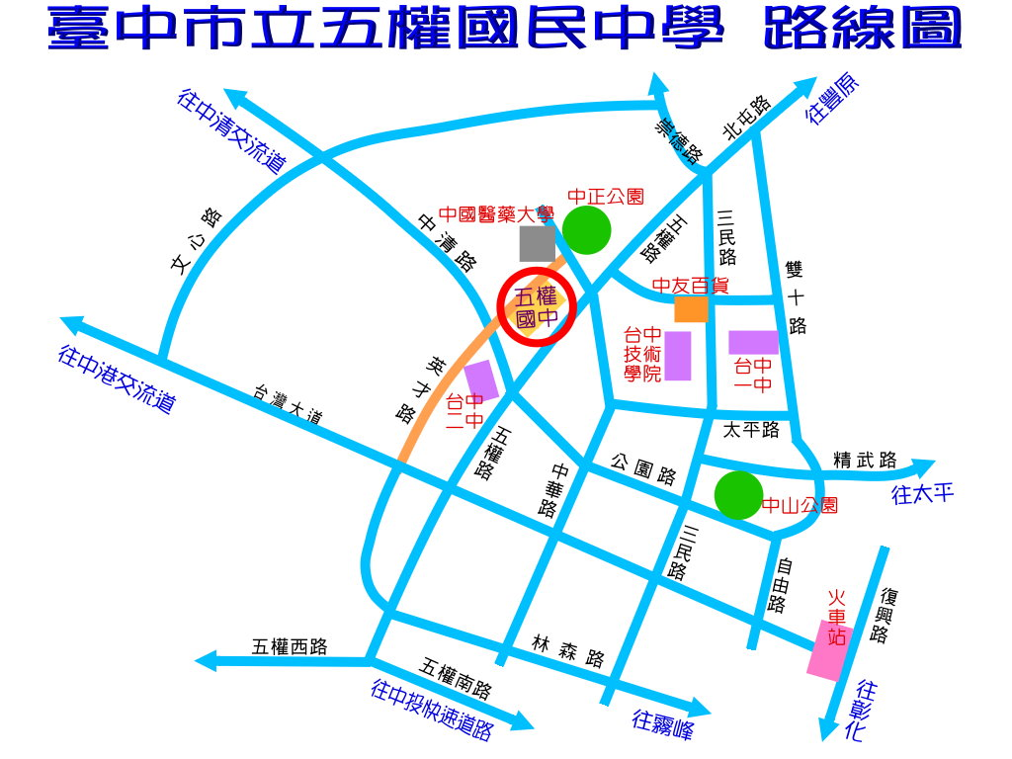

人員步行資訊：可由英才路校門進出。
車輛行車資訊：車輛可由英才路校門進出。
建議路線【謹供參閱】：（遠到者請事先規劃詳細路線圖，以確保順利到達場地。）
L1： [33]大雅(中清)交流道→中清路→英才路(五權國中)
L2：[34]台中交流道→台灣大道→英才路(五權國中)
L3：[35]南屯交流道或中彰快速道路→五權西路二段→五權西路 →五權路→中清路→英才路(五權國中)

附件2
歌唱初賽地點：市立五權國中校區平面圖
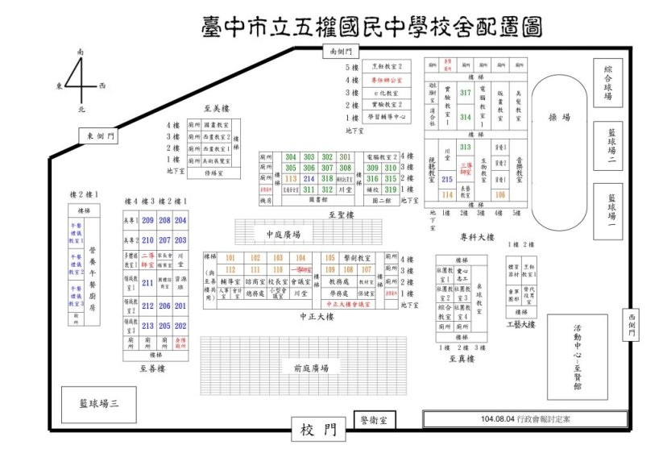

附件3
舞蹈初賽地點：市立臺中一中校區位置圖
地址：404 臺中市北區育才街 2 號

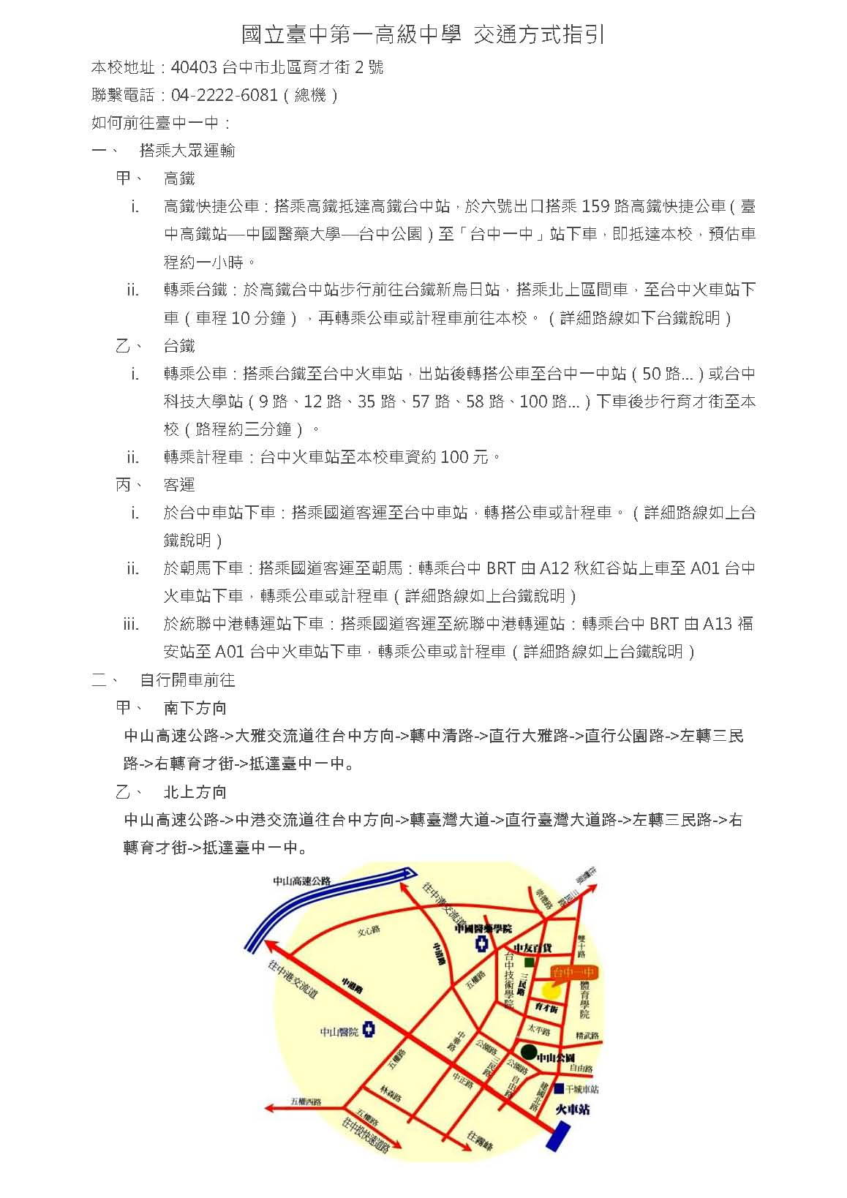

附件4
歌唱及舞蹈決賽地點：臺中水利大樓平面圖
地址：臺中市北區尊賢街7號
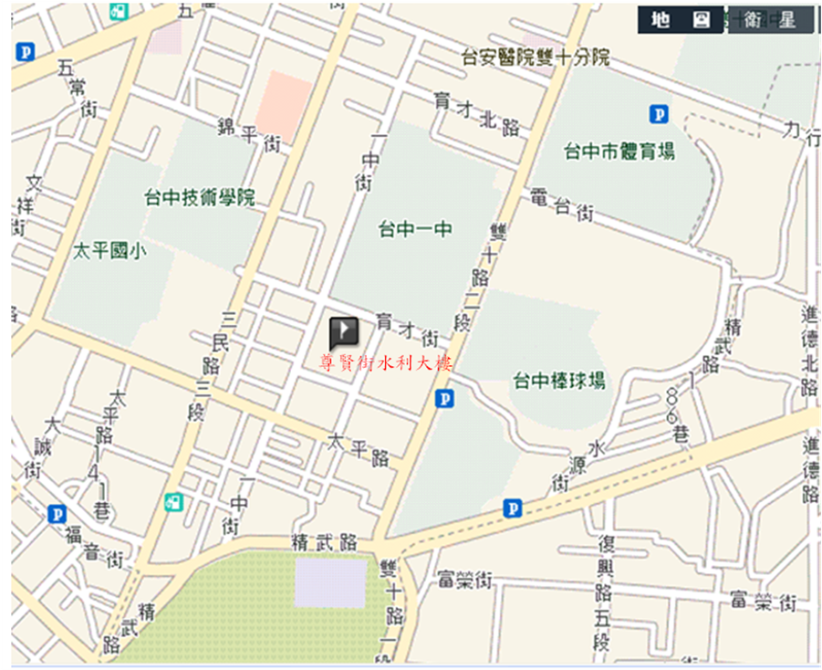
一、搭乘大眾交通工具:
1.搭火車或公車至臺中火車站下車，轉乘市公車往"臺中一中"、"臺中技術學院"或"臺中體院"下車，即可到達。
2.客運: 搭乘下列客運於"台中技術學院"下車。
(1)台中客運：35路、41路、70路、71路、100路、102路。
(2)仁友客運：1路、20路、21路、25路、31路、61路、105路。
(3)統聯客運：73路、81路、83路。
二、停車場資料:
1.文英館停車場：雙十路和太平路。
2.育才北路和一中街交叉口停車場 。
3.中友百貨公司地下室停車場：育才北路和三民路交叉口。
4.水利會大樓地下室停車場：尊賢街(台中一中校門口正對面) 1小時30元。
5.雙十路和太平路交叉口私人停車場。
6.一中街商圈停車場：一中街和精武路交叉口、一中街 2 號隔壁，1小時平日30元、假日40元。
7.中正公園地下室停車場：學士路中國醫藥大學對面(有中友百貨公司接泊車接送)。

附件5
2017臺中市政府教育局暑期青春專案暨紫錐花
第4屆臺中之星新嗓暨舞蹈選秀大賽活動程序表106年7月7日（星期五）
時間 | 活動內容 | 參加單位及人員 | 地點
13:00~13:30 | 歌唱參賽人員報到 |  | 一中街  水利大樓  一樓廣場  (臺中市北區尊賢街7號)
13:30~13:40 | 開場表演  (舞蹈表演) | 中山國中 | 一中街  水利大樓  一樓廣場  (臺中市北區尊賢街7號)
13:40~13:45 | 主席致詞 |  | 一中街  水利大樓  一樓廣場  (臺中市北區尊賢街7號)
13:45~13:50 | 講解比賽流程 |  | 一中街  水利大樓  一樓廣場  (臺中市北區尊賢街7號)
13:50~14:40 | 歌唱競賽  （國中、小組1-8） |  | 一中街  水利大樓  一樓廣場  (臺中市北區尊賢街7號)
14:40~14:50 | 中場休息  (舞蹈表演) | 光明國中 | 一中街  水利大樓  一樓廣場  (臺中市北區尊賢街7號)
14:50~15:40 | 歌唱競賽  （高中職組1-8） |  | 一中街  水利大樓  一樓廣場  (臺中市北區尊賢街7號)
15:00~16:00 | 舞蹈參賽隊伍報到 |  | 一中街  水利大樓  一樓廣場  (臺中市北區尊賢街7號)
15:40~15:50 | 中場休息  (國軍娃娃舞) | 國軍中部地區  人才招募中心 | 一中街  水利大樓  一樓廣場  (臺中市北區尊賢街7號)
15:50~16:05 | 評審會議及講評 |  | 一中街  水利大樓  一樓廣場  (臺中市北區尊賢街7號)
16:05~16:40 | 宣布歌唱競賽  得獎隊伍暨頒獎 | 市長致詞及頒獎  1620時 | 一中街  水利大樓  一樓廣場  (臺中市北區尊賢街7號)
16:40~17:30 | 舞蹈競賽  （高中職組1-4） |  | 一中街  水利大樓  一樓廣場  (臺中市北區尊賢街7號)
17:30~17:35 | 中場休息 |  | 一中街  水利大樓  一樓廣場  (臺中市北區尊賢街7號)
17:35~18:20 | 舞蹈競賽  （高中職組5-8） |  | 一中街  水利大樓  一樓廣場  (臺中市北區尊賢街7號)
18:20~18:25 | 中場休息 |  | 一中街  水利大樓  一樓廣場  (臺中市北區尊賢街7號)
18:25~18:40 | 評審會議及講評 |  | 一中街  水利大樓  一樓廣場  (臺中市北區尊賢街7號)
18:40~19:00 | 宣布舞蹈競賽  得獎隊伍暨頒獎 |  | 一中街  水利大樓  一樓廣場  (臺中市北區尊賢街7號)

附件6
2017臺中市政府教育局暑期青春專案暨紫錐花
「第4屆臺中之星新嗓暨舞蹈選秀大賽」歌唱比賽報名表
編號：
組別（請勾選） |  | 高中職 |  | 國中、小學
學校名稱 |  |  |  | 年級
演唱曲目
參  賽  者 | 姓名 |  |  | 聯絡電話
參  賽  者 | 家長 |  |  | 聯絡電話
學校審核 | 承辦人  簽章
備考
備註：
1.網路報名：https://goo.gl/forms/HxGfiE6ZyqaZFhNl2，如已網路完成報名者，無需傳真本表。
2.紙本報名表請傳真臺中市立五權國民中學 FAX：04-22011534，傳真後請與承辦單位確認是否收到傳真，聯繫電話：04-22012180＃132葉柏宏組長。
3.以上填寫之個人資料僅供比賽使用，不做為其他用途。

附件7
2017臺中市政府教育局暑期青春專案暨紫錐花
「第4屆臺中之星新嗓暨舞蹈選秀大賽」舞蹈比賽報名表
編號：
學校名稱
表現主題 |  |  | 年級
帶隊老師  或教官姓名 |  |  | 聯絡電話
參賽者 | 編 號 | 姓名 | 出生年月日 | 聯絡電話
參賽者 | 01
參賽者 | 02
參賽者 | 03
參賽者 | 04
參賽者 | 05
參賽者 | 06
參賽者 | 07
學校審核 | 承辦人  簽章
備註：
1.網路報名：https://goo.gl/forms/H8TBL4ffpfZOpAkI3，如已網路完成報名者，無需傳真本表。
2.紙本報名表請傳真臺中市立臺中第一高級中學FAX：04-22254391，傳真後請與承辦單位確認是否收到傳真，聯繫電話：04-22226081＃310蔡奇廷教官。
3.以上填寫之個人資料僅供比賽使用，不做為其他用途。

